赣州国际陆港管理委员会2022年度部门决算
目 录

第一部分 赣州国际陆港管理委员会部门概况
一、部门主要职责
二、部门基本情况
第二部分 2022年度部门决算表
一、收入支出决算总表
二、收入决算表
三、支出决算表
四、财政拨款收入支出决算总表
五、一般公共预算财政拨款支出决算表
六、一般公共预算财政拨款基本支出决算表
七、政府性基金预算财政拨款收入支出决算表
八、国有资本经营预算财政拨款支出决算表
九、财政拨款“三公”经费支出决算表
十、国有资产占用情况表
第三部分 2022年度部门决算情况说明
一、收入决算情况说明
二、支出决算情况说明
三、财政拨款支出决算情况说明
四、一般公共预算财政拨款基本支出决算情况说明
五、财政拨款“三公”经费支出决算情况说明
六、机关运行经费支出情况说明
七、政府采购支出情况说明
八、国有资产占用情况说明
九、预算绩效情况说明
第四部分 名词解释
第五部分 附件

第一部分 赣州国际陆港管理委员会部门概况

一、部门主要职能
（一）贯彻执行国家和省、市有关口岸工作的方针、政策、
法律、法规，拟订口岸物流管理办法措施并组织实施；贯彻执行国家和省、市反走私综合治理工作的方针、政策和法律、法规；
（二）负责编制赣州国际陆港发展战略、总体规划；按管理权限办理口岸的开设、关闭、搬迁及技改建设的审查、报批等；编制和上报赣州国际陆港基础配套设施建设规划和年度计划。
（三）负责口岸综合管理和协调工作；组织协调口岸通关改革，推进口岸重点项目建设；建立与口岸查验单位和企业的联络沟通机制，组织指导赣州国际陆港各单位开展共建文明口岸活动，统筹做好联络协调和服务保障工作。
（四）协调推进赣州国际陆港与外省市口岸跨区域合作及国际合作交流工作；管理赣州国际陆港与国内外港口的合作、技术交流以及重大涉外活动。
（五）负责赣州国际陆港的资源管理工作，依法保护和合理利用赣州国际陆港资源，对赣州国际陆港的铁路、公路实施统一的管理；负责赣州国际陆港公共基础设施的建设、维护和管理工作。
（六）负责对赣州国际陆港工程建设市场秩序进行监管，对工程建设项目的工程质量实施监督；依法对赣州国际陆港经营市场秩序实施管理和监督，按有关规定对企业经营性收费项目和价格实施管理和监督，规范市场经营行为，维护行业平等竞争秩序。
（七）负责赣州国际陆港建设运营的管理协调；督促口岸各查验单位按各自职责和规定，对出入境交通工具、货物进行监督管理，并参与做好检查、检验、检疫等有关工作；负责赣州国际陆港反走私工作的组织协调、指导和监督、检查工作；组织协调有关执法部门查处走私案件；开展反走私宣传教育。
（八）负责赣州国际陆港口岸物流、电子口岸的规划、实施和管理；负责指导赣州国际陆港物流行业科技提升和信息化建设；负责协调赣州国际陆港进出口业务、进出口数据的统计，负责推进对接融入“国际贸易单一窗口”平台建设。
（九）协调处理赣州国际陆港进出口货物在通关过程中遇到的问题；负责赣州国际陆港国际货代、船公司等口岸中介服务机构的引进和协调管理。
（十）负责协调赣州国际陆港多式联运物流平台的建设，协调赣州国际陆港物流项目的招商引资和建设运营；指导、监督赣州国际陆港物流行业技术标准和规范的实施；负责赣州国际陆港物流信息的汇总、统计和管理工作。
（十一）根据法律法规的规定，在本部门职责范围内承担相应的安全生产监管职责。
（十二）负责落实赣州国际陆港生态环境保护和节能减排工作。
（十三）承办市委、市政府交办的其他事项。
二、部门基本情况
纳入本套部门决算汇编范围的单位共1个，包括：赣州国际陆港管理委员会。
本部门2022年年末实有人数29人，其中在职人员29人，离休人员0人，退休人员0人（不含由养老保险基金发放养老金的离退休人员）；年末其他人员0人；年末学生人数0人；由养老保险基金发放养老金的离退休人员0人。

第二部分 2022年度部门决算表
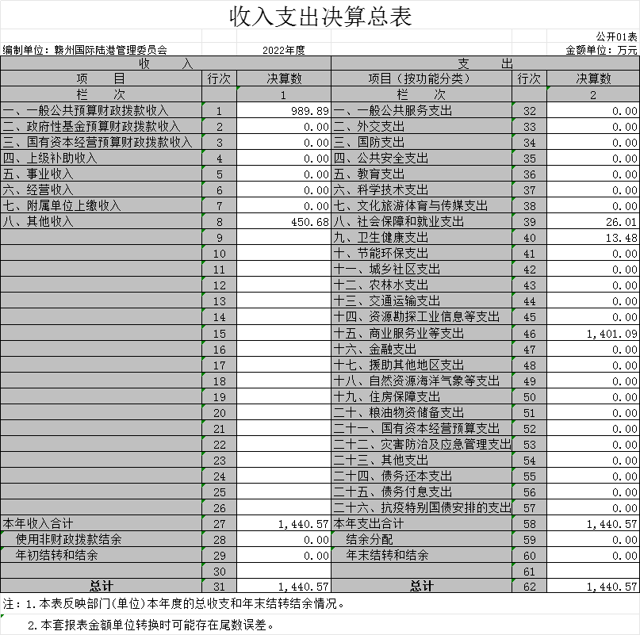
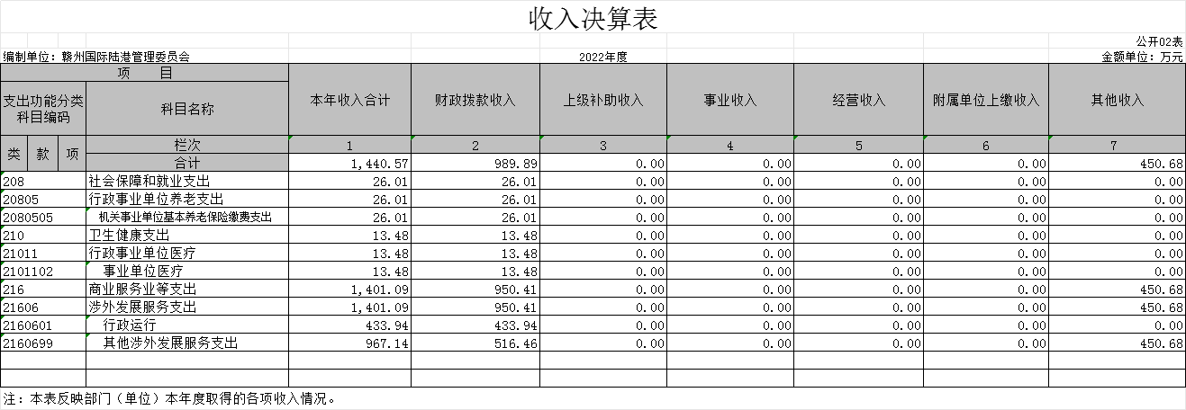

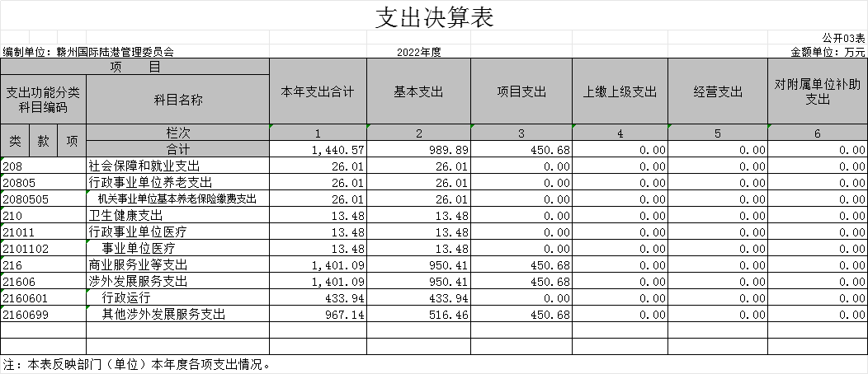

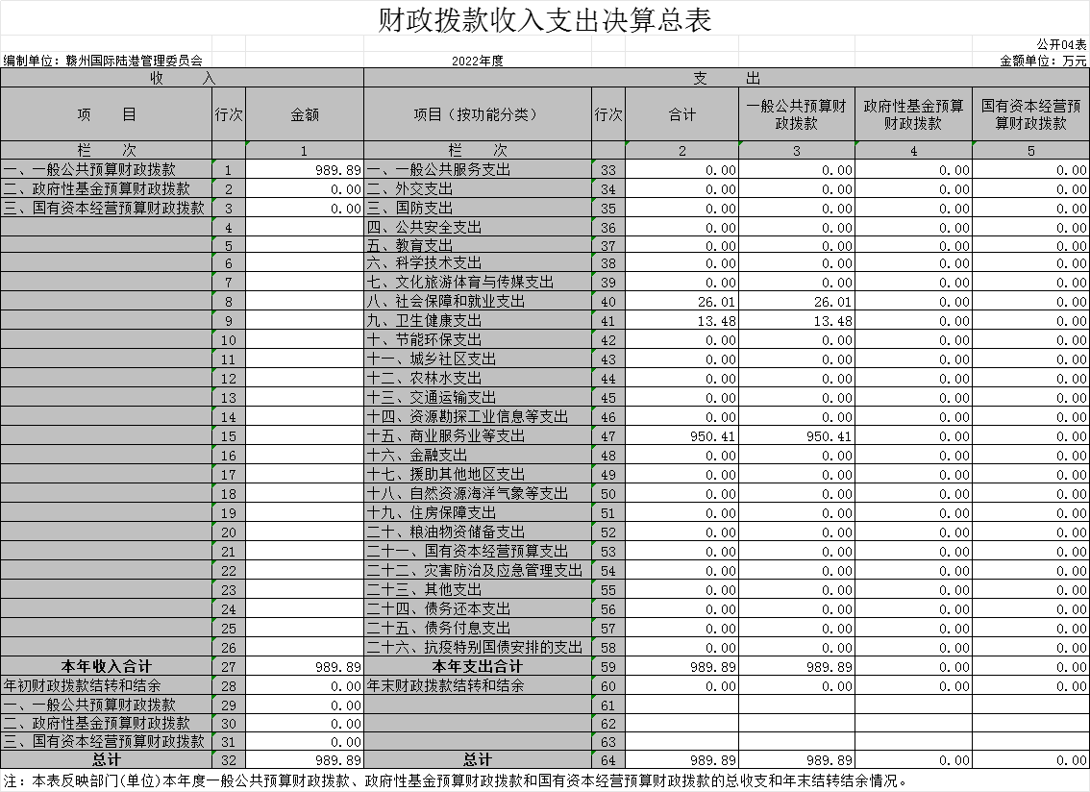

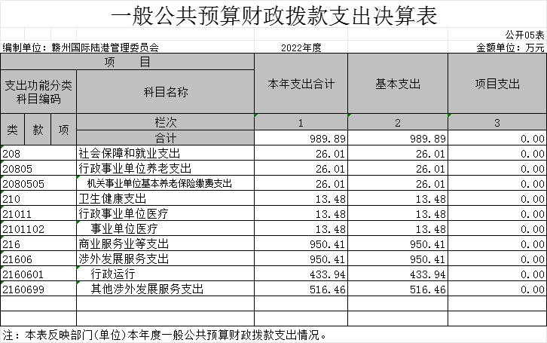
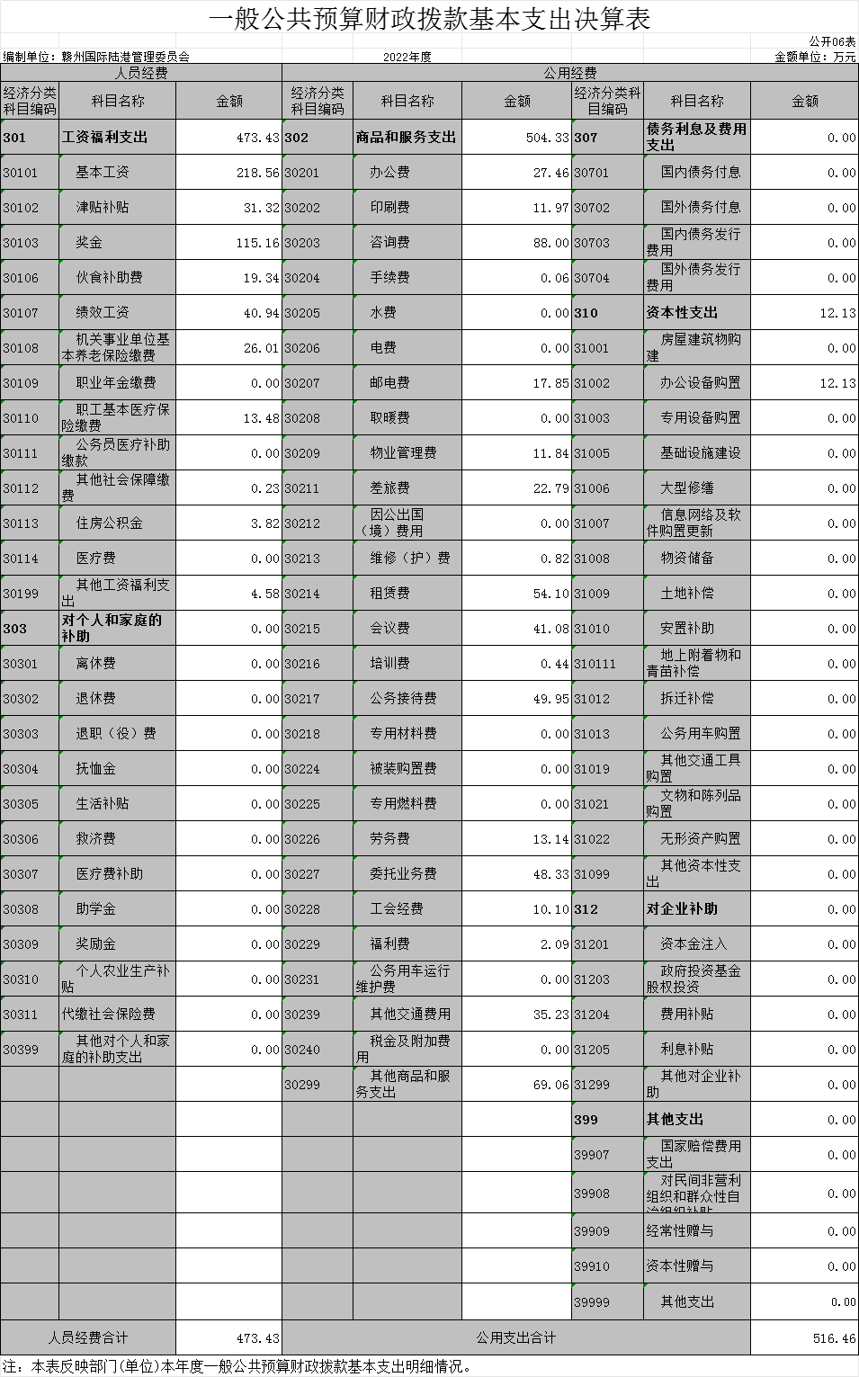
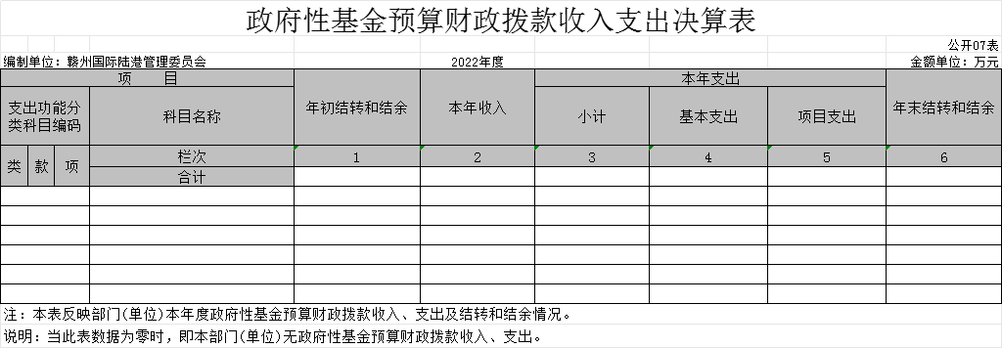

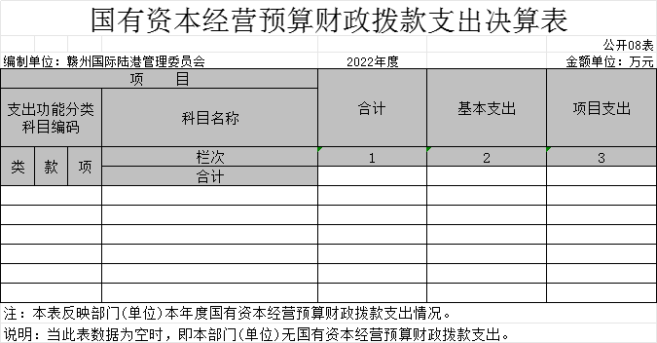

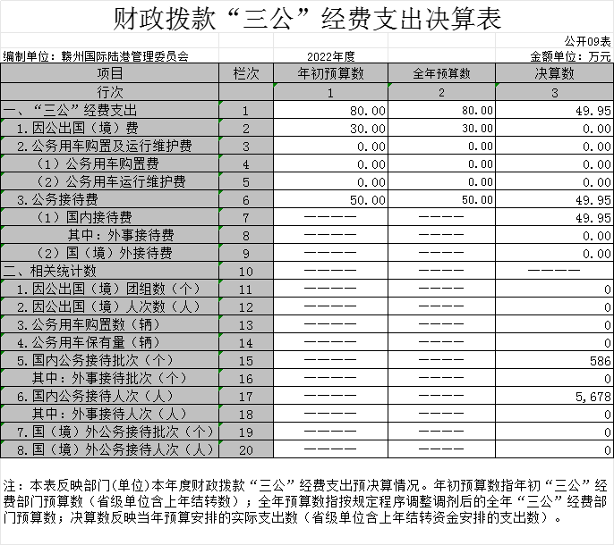

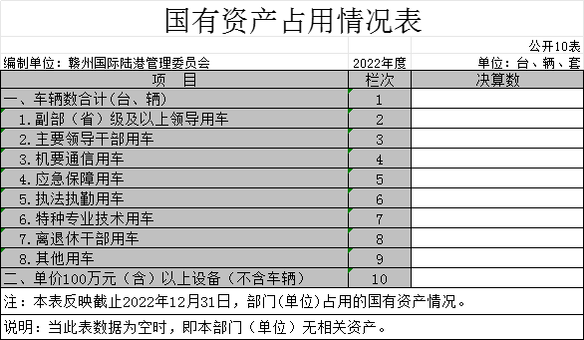

第三部分 2022年度部门决算情况说明

一、收入决算情况说明
本部门2022年度收入总计1440.57万元，其中年初结转和结余0万元，较2021年减少0万元，下降0%；本年收入合计1440.57万元，较2021年增加978.16万元，增长211.5%，主要原因是：体制机制理顺，职能不断完善，人员增加，经费足额保障。
本年收入的具体构成为：财政拨款收入989.89万元，占68.7%；事业收入0万元，占0%；经营收入0万元，占0%；其他收入450.68万元，占31.3%。
二、支出决算情况说明
本部门2022年度支出总计1440.57万元，其中本年支出合计1440.57万元，较2021年增加978.16万元，增长211.5%，主要原因是：职能不断完善，人员增加，单位运转开支增大；年末结转和结余0万元，较2021年增加（减少）元，增长（下降）0，主要原因是：无转结余。
本年支出的具体构成为：基本支出989.89万元，占68.7%；项目支出450.68万元，占31.3%；经营支出0万元，占0%；其他支出（对附属单位补助支出、上缴上级支出）0万元，占0%。
三、财政拨款支出决算情况说明
本部门2022年度财政拨款本年支出年初预算数为1033.00万元，决算数为989.9万元，完成95.8%。其中：
（一）社会保障和就业支出支出年初预算数为24.48万元，决算数为26.01万元，完成年初预算的106.3%，主要原因是：职能完善、新增人员。
（二）卫生健康支出年初预算数为9.81万元，决算数为13.48万元，完成年初预算的137.4%，主要原因是：职能完善、新增人员。
（三）商业服务业等支出支出年初预算数为998.71万元，决算数为950.41万元，完成年初预算的95.2%，主要原因是：落实过紧日子要求压减支出。

四、一般公共预算财政拨款基本支出决算情况说明
本部门2022年度一般公共预算财政拨款基本支出989.89万元，其中：
（一）工资福利支出473.43万元，较2021年增加225.06 万元，增长90.6 %，主要原因是：体制机制理顺，在编人员增加。
（二）商品和服务支出504.33万元，较2021年增加375.56 万元，增长291.7 %，主要原因是：体制机制理顺，职能不断完善，部门运转支出增加。
（三）对个人和家庭补助支出0万元，较2021年增加（减少）0万元，增长（下降）0%，主要原因是：未产生个人和家庭补助支出。
（四）资本性支出12.13万元，较2021年减少73.12万元，下降85.77%，主要原因是：办公区域完善后，设备较上年需求减少。
五、财政拨款“三公”经费支出决算情况说明
本部门2022年度财政拨款“三公”经费支出全年预算数为 80万元，决算数为49.95万元，完成全年预算的62.44%，决算数较2021年增加23.67万元，增长90.1%，其中：
（一）因公出国（境）支出全年预算数为30万元，决算数为0万元，完成全年预算的0%。主要原因是未发生因公出国（境）支出。决算数较年初预算数减少的主要原因是：未发生因公出国（境）支出。全年安排因公出国（境）团组0个，累计人次0次，主要为：未发生因公出国（境）支出。
（二）公务接待费支出全年预算数为50万元，决算数为49.95万元，完成全年预算的99.9%，决算数较2021年增加23.67万元，增长90.1%，主要原因是体制机制理顺，经费正常保障，职能不断完善，接待客商增加。决算数较全年预算数减少0.05万元的主要原因是：坚持过紧日子要求。全年国内公务接待586批，累计接待5678人次，其中外事接待0批，累计接待0人次，主要为：部门职能完善，客商考察项目增多，增加商务接待。
（三）公务用车购置及运行维护费支出0万元，其中公务用车购置全年预算数为0万元，决算数为0万元，完成全年预算的0 %，决算数较2021年增加0万元，增长（下降）0%，主要原因是我单位并无购置公务用车计划。决算数较年初预算数增加的主要原因是：决算与预算一致。公务用车运行维护费支出全年预算数为0万元，决算数为0万元，完成全年预算的0%，决算数较2021年增加0万元，增长（下降）0%，主要原因是公车改革，我单位未保留公车车辆。决算数较年初预算数增加的主要原因是：决算与预算一致。年末公务用车保有0辆。
六、机关运行经费支出情况说明
本部门2022年度机关运行经费支出516.46万元，较上年决算数增加302.44万元，增长141.3%，主要原因是：2022年体制机制理顺，职能不断完善，在编人员增加，部门开支有所增加。
七、政府采购支出情况说明
本部门2022年度政府采购支出总额87.58万元，其中：政府采购货物支出8.58万元、政府采购工程支出0万元、政府采购服务支出79万元。授予中小企业合同金额0万元，占政府采购支出总额的0%，其中：授予小微企业合同金额0万元，占授予中小企业合同金额的0%；货物采购授予中小企业合同金额占货物支出金额的0%，工程采购授予中小企业合同金额占工程支出金额的0%，服务采购授予中小企业合同金额占服务支出金额的0%。
八、国有资产占用情况说明
截止2022年12月31日，本部门国有资产占用情况见公开10表《国有资产占用情况表》。本单位无国有资产占用情况。
九、预算绩效评价情况说明
（一）绩效评价工作开展情况
根据预算绩效管理要求，我部门组织对2022年度整体支出绩效评价全面开展绩效自评，共涉及资金1440.57万元。
1.评价方法
通过自行组织、自查进行，对照绩效评价指标体系表，逐一对照认真自查，客观打分的方法开展自评工作。
2.工作程序
本次部门绩效价自评工作分为四个步骤：
第一步，成立评价工作小组，制订评价计划与方案，为评价提供工作指引和具体安排。本部门成立评价小组。
第二步，认真收集整理佐证材料，分析2022年部门收支情况及有关绩效情况。
第三步，书面评审，对相关材料进行形式审查、内容审核与分析。对全部被评项目进行自评结果的总量及结构分析，发现存在问题。
第四步，总结评价结论，归纳问题，分析原因，提出对策，形成最终自评评价报告。
3.绩效评价整体结果概况
本次部门整体支出绩效自评得分为96.1分，评价等级为优秀。
4.部门整体支出绩效中存在的问题及改进措施
（1）主要问题及原因分析
预算编制不够科学合理。主要原因：对预算编制的重视程度不够，预算编制人员专业水平有限。
（2）改进方向和具体措施
预算管理方面，我单位不断强化预算意识，实行综合预算管理，结合单位业务情况，进行科学合理分配，细化预算编制，及时跟踪预算执行进度，及时组织收入，科学合理安排支出，进一步提高资金使用率。
财务管理方面，严格财务审核，规范单位财务行为。在费用报账支付时，按照预算规定的费用项目和用途进行资金使用审核、列报支付、财务核算，杜绝超支现象的发生。
内控管理方面，健全完善单位内控制度，全面梳理业务流程，明确业务环节，分析风险隐患，有效运用不相容岗位相互分离、内部授权审批控制、预算控制、会计控制等内部控制基本方法，加强对单位层面和业务层面的内部控制，实现内部控制体系全面、有效实施。
5.部门整体绩效自评表
部门整体支出绩效评价指标体系评分表
一级指标 | 二级指标 | 三级指标 | 四级指标 | 评分标准 | 评分依据及简要说明 | 得分
履职效能（35分） | 工作目标（5分） | 目标设定（4分） | 目标依据充分性（2分） | ①是否依据法律法规、社会经济发展的总体规划设定；②是否符合部门“三定”方案确定的部门工作职责；③是否符合部门制定的中长期规划及年度工作计划；④是否具有科学性和前瞻性。每项达到目标值得0.5分。 | 目标依据充分 | 2
履职效能（35分） | 工作目标（5分） | 目标设定（4分） | 工作目标合理性（2分） | ①是否符合客观实际是否可实现、可完成；②是否将部门整体的工作目标细化分解，使其为可衡量、可比较。每项达到目标值得1分。 | 目标合理 | 2
履职效能（35分） | 工作目标（5分） | 目标管理（1分） | 目标管理有效性（1分） | ①是否有对目标进行责任分解的相关工作机制；②目标管理工作机制是否科学、合理，是否能有效保障目标执行和落地。每项达到目标值得0.5分。 | 目标管理有效 | 1
履职效能（35分） | 整体工作（15分） | 整体工作完成（15分） | 总体工作完成率（15分） | 总体工作完成率=单位年度工作要点已完成的数量/单位年度工作要点工作总数量；得分=指标实际完成值×15。 | 基本完成 | 13
履职效能（35分） | 重点工作（15分） | 安全生产工作（15分） | 安全生产工作及重点任务（15分） | ①是否有力保障全区的安全生产工作；②是否能有效保障安全生产重要任务的执行和落地。得分=指标实际完成值×15。 | 有力的保障安全生产工作及重点任务 | 15
管理效率（52分） | 预算管理（25分） | 预算编制（6分） | 预算编制完整性（4分） | ①收入预算编制是否足额，是否将所有部门预算收入全部编入收入预算；②支出预算编制是否科学，是否是按人员经费按标准、日常公用经费按定额、专项经费按项目分别编制。③是否所有财政性资金及其配套资金采购货物、工程和服务支出编制了政府采购预算。④三公经费预算编制只减不增。每项达到目标值得1分。 | 预算编制完整 | 4
管理效率（52分） | 预算管理（25分） | 预算编制（6分） | 预算科目设置合理性（2分） | ①功能科目编制是否科学合理，编制到“项”；②经济科目的编制是否科学合理，编排至“款”。每项达到目标值得1分。 | 预算科目设置合理 | 2
管理效率（52分） | 预算管理（25分） | 预算执行（16分） | 预算执行率（12分） | 预算执行率=（预算执行数/预算数）×100%。得分=指标实际完成值×12。其中，预算执行数指部门本年度实际执行的预算数；预算数指财政部门批复的本年度部门的预算数。 | 预算执行率100% | 10.1
管理效率（52分） | 预算管理（25分） | 预算执行（16分） | 预算调整率（2分） | 预算调整率=（预算调整数/预算数）×100%。得分=指标实际完成值×2。预算调整数：部门在本年度内涉及预算的追加、追减或结构调整的资金总和（因落实国家政策、发生不可抗力、上级部门或本级党委政府临时交办而产生的调整除外）。比率等于0，得满分；比率在0%-10%之间的，得1.5分；比率在10%-20%之间的，得1分；比率在20%-30%之间的，得0.5分；比率大于30%，得0分。 | 预算调整率0 | 2
管理效率（52分） | 预算管理（25分） | 预算执行（16分） | 结转结余变动率（2分） | 结转结余变动率=[（本年度累计结转结余资金总额-上年度累计结转结余资金总额）/上年度累计结转结余资金总额]×100%；比率小于等于0，得2分；比率大于0，得0分。 | 结转结余变动率≤0 | 2
管理效率（52分） | 预算管理（25分） | 部门决算（1分） | 部门决算编报质量（1分） | ①是否按照相关编审要求报送；②部门决算编报的单位范围和资金范围是否符合相关要求。每项达到目标值得0.5分。 | 部门决算编报符合要求 | 1
管理效率（52分） | 预算管理（25分） | 预算改革（2分） | 三年滚动财政规划（1分） | 按文件规定编制了本部门（单位）中期财政规划得1分。 | 有中期财政规划 | 1
管理效率（52分） | 预算管理（25分） | 预算改革（2分） | 政府部门财务报告（1分） | 按文件规定编制了政府部门财务报告得1分。 | 有政府部门财务报告 | 1
管理效率（52分） | 收支管理（5分） | 收入管理（2分） | 收入管理规范性（2分） | 财政拨款收入、事业收入、上级补助收入、下属单位上缴收入、经营收入及其他收入管理是否符合财务规定。达到目标值得2分。 | 收入管理规范 | 2
管理效率（52分） | 收支管理（5分） | 支出管理（3分） | 支出管理规范性（2分） | 基本支出和项目支出是否符合财务规定及相关制度办法的有关规定。达到目标值得2分。 | 支出管理规范 | 2
管理效率（52分） | 收支管理（5分） | 支出管理（3分） | 重点支出结构合理性（1分） | 重点项目支出是否合理（重点支出保障率=（重点项目支出/项目总支出）×100%）；得分=指标实际完成值×1。 | 重点支出结构合理 | 1
管理效率（52分） | 财务管理（6分） | 制度完备（1.5分） | 财务管理制度的完备性（1.5分） | ①资金的拨付和使用是否有比较完整的审批程序和手续；②财务核算符合财经法规和财务管理制度及专项资金管理有关规定；③部门基础数据信息和会计信息资料的真实性、完整性、准确性，能否对预算管理工作起到很好的支撑作用。每项达到目标值得0.5分。 | 财务管理制度的完备 | 1.5
管理效率（52分） | 财务管理（6分） | 采购管理（2分） | 政府采购执行率（2分） | 政府采购执行率=（实际政府采购金额/政府采购预算数）×100%；得分=指标实际完成值×2。 | 政府采购执行率100% | 2
管理效率（52分） | 财务管理（6分） | 内部控制（2.5分） | 内控制度有效性（2.5分） | ①预算业务控制：单位是否建立健全预算编制、审批、执行、决算与评价等预算内部管理制度；②收支业务控制：单位是否建立健全收入、支出内部管理制度；③政府采购业务控制：单位是否建立健全政府采购预算与计划管理、政府采购活动管理、验收管理等政府采购内部管理制度；④资产控制：单位是否建立健全资产内部管理制度；上述每项达到目标值得0.5分。⑤上述内部控制管理制度是否执行到位有效。达到目标值得0.5分。 | 内部控制管理制度是执行到位有效 | 2.5
管理效率（52分） | 资产管理（4分） | 规范管理（2分） | 资产管理规范性（2分） | ①资产保存是否完整，是否定期对固定资产进行清查，是否有因管理不当发生严重资产损失和丢失的情况；②是否存在超标准配置资产；③资产使用是否规范，是否存在未经批准擅自出租、出借资产行为；④资产处置是否规范，是否存在不按要求进行报批或资产不公开处置行为。达到目标值得0.5分。 | 资产管理规范 | 2
管理效率（52分） | 资产管理（4分） | 有效使用（2分） | 部门固定资产利用率（2分） | 部门固定资产利用率=（部门实际在用固定资产总额/部门所有固定资产总额）×100%；得分=指标实际完成值×2。 | 部门固定资产利用率≧100% | 2
管理效率（52分） | 成本控制（12分） | 机构运转成本调控（12分） | 一般性支出变动率（5分） | 一般性支出变动率=[（本年度一般性支出-上年度一般性支出） /本年度一般性支出]×100%；比率小于等于0，得5分；比率大于0，得0分。 | 一般性支出变动率≤0 | 5
管理效率（52分） | 成本控制（12分） | 机构运转成本调控（12分） | 人均公用经费变动率（3分） | 人均公用经费变动率=[（本年度人均公用经费-上年度人均公用经费） /上年度人均公用经费]×100%；比率小于等于0，得3分；比率大于0，得0分。 | 人均公用经费变动率≤0 | 3
管理效率（52分） | 成本控制（12分） | 机构运转成本调控（12分） | “三公经费”变动率（4分） | “三公经费”变动率=[（本年度“三公经费”总额-上年度“三公经费”总额） /上年度“三公经费”总额]×100%；比率小于等于0，得4分；比率大于0，得0分。 | “三公经费”变动率≤0 | 4
服务满意（8分） | 服务对象满意 | 服务对象满意度（4分） | 服务对象对项目实施效果的满意程度 | 服务对象对项目实施效果的满意程度；比率大于等于95%，得4分；比率小于95%，得2分。 | 服务对象满意度≧100% | 4
服务满意（8分） | 利益相关方满意 | 利益相关方满意度（4分） | 利益相关方对项目实施效果的满意程度 | 利益相关方对项目实施效果的满意程度；比率大于等于95%，得4分；比率小于95%，得2分。 | 利益相关方满意度≧100% | 4
可持续性（5分） | 项目后续运行及成效发挥的可持续影响情况。 | 社会风气提升（5分） | 社会风气提升（5分） | 履行部门职能工作影响期限；年度重点工作影响期限；能否促进建立长效机制 | 社会风气良好提升 | 5
减分项 | 监督检查、审计、绩效评价中发现的问题 | 监督检查、审计、绩效评价中发现的问题 | 在市级以上组织的监督检查、审计、绩效评价中发现部门资金管理方面存在问题或项目绩效目标未达成的，一个问题扣1分，不重复扣分。 |  | 无
总分 |  |  |  |  |  | 96.1
注：重点工作、服务满意、可持续性这三项单位根据年初目标实际情况设定指标和评分标准。

第四部分 名词解释

一、财政拨款收入：指单位本年度从本级财政部门取得的财政拨款，包括一般公共预算财政拨款和政府性基金预算财政拨款。
二、上级补助收入：指事业单位从主管部门和上级单位取得的非财政补助收入。
三、事业收入：指事业单位开展专业业务活动及其辅助活动取得的收入；事业单位收到的财政专户实际核拨的教育收费等资金在此反映。
四、经营收入：指事业单位在专业业务活动及其辅助活动之外开展非独立核算经营活动取得的收入。（可结合部门实际收入情况举例说明）
五、其他收入：指单位取得的除上述“财政拨款收入”、“事业收入”、“经营收入”、“附属单位缴款”等以外的各项收入。
六、年初结转和结余：指单位上年结转本年使用的基本支出结转、项目支出结转和结余和经营结余。
七、年末结转和结余资金：指单位结转下年的基本支出结转、项目支出结转和结余和经营结余。
八、基本支出：指为保障机构正常运转、完成日常工作任务而发生的人员支出和公用支出。
九、项目支出：指在基本支出之外为完成特定的行政任务或事业发展目标所发生的支出。
十、经营支出：指事业单位在专业业务活动及其辅助活动之外开展非独立核算经营活动发生的支出。
十一、对附属单位补助支出：指事业单位用财政补助收入之外的收入对附属单位补助发生的支出。
十二、“三公”经费支出：指用一般公共预算财政拨款安排的因公出国（境）费、公务用车购置及运行维护费和公务接待费。其中，因公出国（境）费反映单位公务出国（境）的国际旅费、国外城市间交通费、住宿费、伙食费、培训费、公杂费等支出；公务用车购置及运行维护费反映单位公务用车车辆购置支出（含车辆购置税、牌照费），按规定保留的公务用车燃料费、维修费、过桥过路费、保险费、安全奖励费用等支出；公务接待费反映单位按规定开支的各类公务接待（含外宾接待）支出。
十三、机关运行经费支出：指用一般公共预算财政拨款安排的为保障行政单位（包括参照公务员法管理的事业单位）运行用于购买货物和服务的各项资金，包括办公费、印刷费、邮电费、差旅费、会议费、福利费、日常维修费、专用材料及一般设备购置费、办公用房水电费、办公用房取暖费、办公用房物业管理费、公务用车运行维护费以及其他费用。

第五部分 附 件

